ИГРЫ НА РАЗВИТИЕ ВНИМАНИЯ

«Что изменилось?» Поставьте перед детьми 3-7 игрушек. Дайте сигнал, чтобы они закрыли глаза, и в это время уберите одну игрушку. Открыв глаза, дети должны угадать, что спрятано.
«Найди отличия». Покажите ребятам два почти одинаковых рисунка и попросите найти, чем один рисунок отличается от другого.
Выкладывание из палочек, спичек, пуговиц фигур, узоров, предметов по образцу.
Вычеркивание заданных букв из печатного текста в газете: «Найди и зачеркни все буквы «У».
«Ухо-нос». По команде «Ухо» дети должны схватиться за ухо, по команде «Нос» -за нос. Вы тоже выполняете вместе с ними действия по команде, но через некоторое время начинаете делать ошибки.
«Карлики и великаны». Аналогичная предыдущей игра: по команде «Карлики» дети приседают, по команде «Великаны» встают. Команды даются в разбивку в разном темпе.
«Повторяй за мной». Под любую считалку вы ритмично выполняете простые движения, например, хлопаете в ладоши, по коленям, топаете ногой, киваете головой. Дети повторяют движения за вами. Неожиданно для них вы меняете движение, и тот, кто вовремя не заметил это и не сменил движение, выбывает из игры.
«Игра с флажками». Когда вы поднимаете красный флажок, дети должны подпрыгнуть, зеленый - хлопнуть в ладоши, синий – шагать.
«Почта»: разделить лист бумаги на 4 квадрата. Попросить ребенка нарисовать простую картинку (треугольник, кружок, цветок, рыбку и т.п.) по адресу, например: " Нарисуй красный кружок в левом верхнем углу нижнего правого квадрата». Начинать с наиболее простых адресов, заканчивая сложными. Если ребенок испытывает затруднения, можно начать игру в «почту» с цельного листа бумаги: «Нарисуй рыбку в верхнем левом углу» и т.п
ИГРЫ НА РАЗВИТИЕ МЫШЛЕНИЯ:
- наглядно-образного
1. Игры-обобщения «Назови одним словом» (картинки, слова), «4-й лишний»: «Тапки, туфли, сапоги – это… (обувь)» или «Слон, волк, бык, тигр. Кто лишний?». Желательно подбирать задания на исключение по нескольким параметрам – форма, величина, цвет.

2. Игры «Разложи на 2 группы», на выделение-дополнение по определенному признаку (фрукты-овощи, птицы-звери и т.д.)

- логического
3. «Что сначала, что потом» (времена года, время суток, последовательность событий в жизни детей)

4. Логические игры «Продолжи ряд», на установление причинно-следственных связей.

ИГРЫ НА РАЗВИТИЕ РЕЧИ:
1.Последовательные картинки: разложить по порядку и придумать рассказ. Возьмите любые сюжетные иллюстрации, перепутав порядок.

2. Рисование историй (последовательность событий): придумать и нарисовать сказку, или нарисовать последовательные картинки к сказкам: что было вначале, что потом.

3. Отыскивание букв по «Азбуке»: «Какая буква находится на две буквы вниз и одну букву направо от М? Назовите слова на эту букву».

4. «Придумай и отгадай загадку»: вы с ребенком по очереди отгадываете придуманные загадки, например: «Белое, холодное, пушистое? - снег».

5. Предложите ребенку найти все круглое, все квадратное, деревянное и т.п.

ИГРЫ, РАЗВИВАЮЩИЕ ПАМЯТЬ

Памятка для родителей

«Играем – память, внимание, мышление развиваем»

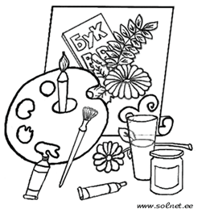

"Пексессо". Разложить парные карточки картинками вниз. Открывать по очереди по две карточки. Если они будут одинаковые, то берете их себе, если разные - кладете обратно. Визуализация. Придя с прогулки пусть ребенок ответит на вопросы: какого цвета была проехавшая мимо машина, вывеска на магазине и т.д. Находясь в одной комнате вспомнить обстановку другой комнаты, какие там стены, пол, мебель и т.д. Специально разложить игрушки, позвать ребенка и не говорить ему, чтобы он посмотрел на игрушки, затем уйти в другую комнату, спросить про игрушки, что там было, где они были, какого цвета….
"Узнай предмет". Ребенку завязывают глаза, и по очереди кладут в его вытянутую руку различные предметы. При этом их названия вслух не произносятся, малыш сам должен догадаться о том, что это за вещь. После того, как ряд предметов (3-10) будет обследован, ему предлагают назвать все эти вещи, причем, в той последовательности, в которой они вкладывались в руку.
"Чудесные слова". Необходимо подобрать 20 слов, связанных между собой по смыслу: должно получиться 10 пар, например: еда-ложка, окно-дверь, лицо-нос, яблоко-банан. Эти слова читаются ребенку, причем, пары интонационно выделяются. Через некоторое время малышу повторяют только первые слова пар, а вторые он должен вспомнить.
"Нарисуй фигуру". Ребенку показывают 4-6 геометрических фигур, а потом просят его нарисовать на бумаге те, что он запомнил.
"Кто знает больше". Ребенку предлагают за одну минуту назвать 5 предметов заданной формы или цвета. Например, - 5 круглых предметов, или 5 красных предметов.
ИГРЫ, РАЗВИВАЮЩИЕ ВОСПРИЯТИЕ
! Разрезные картинки, пазлы, кубики с картинками, мозаика, конструктор.
! Узнавание контурных или силуэтных изображений предметов.
Какие предметы изображены? Назови их.
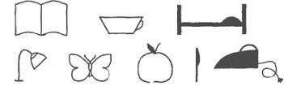
! Узнавание точечных или пунктирных изображений предметов.
Какие предметы изображены? Назови их.
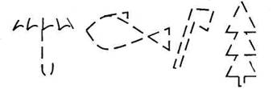
! Узнавание зашумленных (перечеркнутых) или наложенных друг на друга изображений предметов, геометрических фигур, буквенного или цифрового материала.
Какие буквы и цифры написаны здесь? Назови.
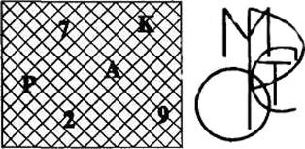
! Нахождение заданной фигуры (буквы, цифры) в ряду других (в газетной статье)
! Найди и обведи все треугольники. 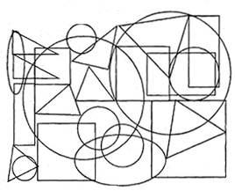
! Поиск отличий в сходных изображениях.
! Поиск в картинках недостающих или неадекватных деталей.
! Соотнесение буквы с предметами (по представлению) (О - обруч, З - змея);
! Реконструирование буквы, добавляя элемент (например, из А -Л -Д).
! Детям очень нравится игра «Чья цепочка длиннее»? Напишете букву и предложите ребенку превратить ее в другую. В какой цепочке получится больше букв.

